BAB III
METODOLOGI

  - Tahap Penelitian
Bagian ini berisi tentang tahap aktifitas penelitian yang dapat dilihat pada gambar 3.1 dibawah ini :
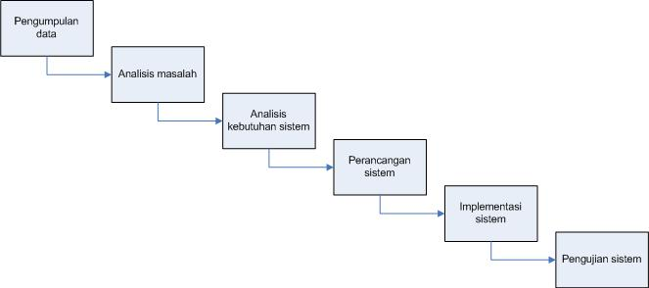
Gambar 3.1 Tahap Aktifitas Penelitian

  - Analisis Masalah
Pada agrobisnis kakao di Indonesia masih menghadapi berbagai masalah kompleks, dari literatur yang ada diperoleh informasi tentang masalah dalam pelaksanaan agrobisnis kakao antara lain produktivitas kebun masih rendah akibat serangan hama penggerek buah kakao (PBK), mutu produk masih rendah serta masih belum optimalnya pengembangan produk hilir kakao. Masalah - masalah tersebut terjadi karena kurangnya komunikasi antara para petani kakao, pemerintah, asosiasi kakao, balitbang, dan PPL sehingga informasi - informasi penting yang terkait dengan kakao belum bisa tersampaikan secara cepat kepada masing - masing pihak sehingga mengakibatkan masalah bagi agrobisnis kakao di Indonesia. Untuk mengatasi masalah ini dibutuhkan suatu sistem informasi yang bisa digunakan menjadi wadah informasi untuk menghubungkan pelaku - pelaku agrobisnis kakao di Indonesia antara lain pemerintah, petani kakao, asosiasi kakao, balitbang, dan PPL sehingga informasi - informasi penting mengenai kakao dapat tersampaikan dengan cepat dan mudah diakses oleh para pelaku agrobisnis tersebut sehingga permasalahan – permasalahan yang terkait tentang agrobisnis kakao dapat terselesaikan dengan adanya sistem informasi ini.

  - Analisis Sistem
Tahap analisis sistem ini adalah tahap untuk menentukan spesifikasi perangkat lunak mulai dari masukan sistem, keluaran sistem, proses-proses yang diinginkan yang dapat dilakukan oleh sistem tersebut nantinya.
Sistem yang akan dibuat adalah sebuah sistem yang digunakan menjadi wadah informasi untuk menghubungkan pelaku - pelaku agrobisnis kakao di Indonesia antara lain pemerintah, petani kakao, asosiasi kakao, balitbang, dan PPL sehingga informasi - informasi penting mengenai kakao dapat tersampaikan dengan cepat dan mudah diakses oleh pelaku agrobisnis tersebut karena pada sistem ini report informasi dapat diakses melalui ponsel yaitu via SMS.
    - Masukan Sistem
Di dalam sistem ini ada beberapa data yang diperlukan sebagai masukan yang mana nantinya akan diolah, sehingga sistem ini dapat berjalan dengan baik. Data-data masukan tersebut adalah :
- Data admin
Data admin akan digunakan ketika admin melakukan proses login. Ketika melakukan login, admin memasukan username dan password ke dalam form login yang terdapat di dalam sistem.
- Data user
Data user terdiri dari pemerintah, balitbang, PPL, petani kakao, dan asosiasi kakao akan digunakan ketika melakukan proses login dengan memasukkan username dan password. Selain itu, data user juga digunakan oleh admin untuk melakukan proses manajemen user.

- Data informasi
Data informasi terdiri dari informasi pemerintah, informasi balitbang, informasi PPL, informasi petani kakao, dan informasi asosiasi kakao yang akan dimasukkan oleh masing-masing user.
    - Keluaran Sistem
Keluaran yang dihasilkan oleh sistem ini nantinya adalah informasi-informasi dari masing-masing user antara lain informasi pemerintah, informasi balitbang, informasi PPL, informasi petani kakao, dan informasi asosiasi kakao yang dapat diakses oleh semua user baik melalui web atau handphone (SMS).
    - Kebutuhan Proses
Ada beberapa proses yang dapat dilakukan dalam sistem ini nantinya. Proses-proses tersebut adalah :
- Proses pemasukan data
Proses ini dilakukan ketika admin atau user ingin memasukkan data ke dalam sistem.
- Proses pengubahan data
Proses pengubahan data dilakukan jika ada data yang salah dan admin atau user ingin mengubahnya.
- Proses penghapusan data
Proses ini dilakukan untuk menghapus data yang sudah tidak dipakai lagi di dalam sistem nantinya.
- Proses pengiriman SMS
Proses ini dilakukan oleh admin untuk mengirimkan sms informasi kepada semua user.
    - Kebutuhan Antarmuka
Kebutuhan antarmuka akan dibuat sebisa mungkin bersifat user friendly, dengan tujuan pengguna dapat menggunakan perangkat lunak yang sudah dibuat dengan mudah, tanpa memberikan kesan sulit atau rumit. Selain itu, hal ini dapat meminimumkan kesalahan baik kesalahan masukan, proses, atau keluaran yang akan dihasilkan.

    - Persiapan Kebutuhan Sistem
      - Kebutuhan Perangkat Keras
Untuk implementasi sistem informasi ini diperlukan kebutuhan perangkat keras, yaitu :
- Prosesor Intel Core2Duo
- RAM 1 GB
- Harddisk 30 GB
- Mouse dan Keyboard
- Monitor

Kebutuhan Perangkat Lunak
Kebutuhan perangkat lunak untuk sistem informasi ini adalah :
- Aplikasi web server WampServer
- Database Management System MySQL
- Sistem Operasi Microsoft Windows 7
- Browser Mozilla Firefox
- Gammu
- Notepad ++
- Macromedia dreamweaver 8

  - Perancangan Sistem
Untuk perancangan sistem informasi ini menggunakan metode perancangan dengan Data Flow Diagram (DFD). DFD yang dibuat akan memberikan informasi tentang proses-proses apa saja yang ada dan terjadi di dalam sistem nantinya. Selain menggunakan DFD untuk menunjukkan alur proses data, terdapat juga perancangan basisdata, dan perancangan antarmuka sistem.
    - Perancangan Aliran Data
Setelah melakukan analisis terhadap kebutuhan sistem, maka proses selanjutnya adalah perancangan perangkat lunak. Perancangan dalam pembuatan Rancang Bangun Aplikasi Sistem Informasi Indonesian Kakao Portal perancangan sistem menggunakan DFD yang menggambarkan arus data dalam sistem dengan tersetruktur.

      - Diagram Konteks
Diagram konteks adalah diagram level tertinggi dari DFD yang memberikan gambaran atau pandangan umum mengenai sistem. DFD level ini menggambarkan hubungan sistem dengan entitas luarnya. Entitas luar yang juga dikenal dengan istilah terminator dalam sistem ini terdiri dari admin dan user. Diagram konteks Rancang Bangun Aplikasi Sistem Informasi Indonesian Kakao Portal digambarkan seperti pada gambar 3.2 :

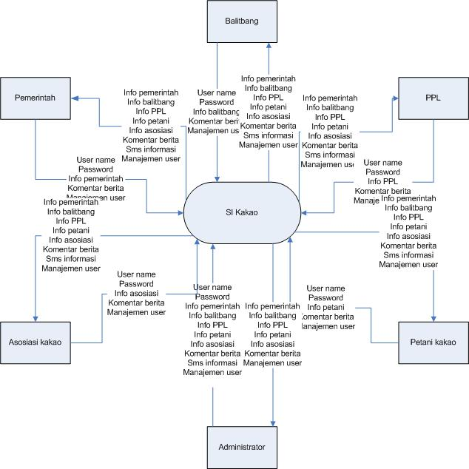

Gambar 3.2 Diagram Konteks

      - DFD Level 1
Menggambarkan aliran data yang terjadi terkait dengan seluruh proses Aplikasi Sistem Informasi Indonesian Kakao Portal. Gambar 3.3 menjelaskan arus data secara jelas.

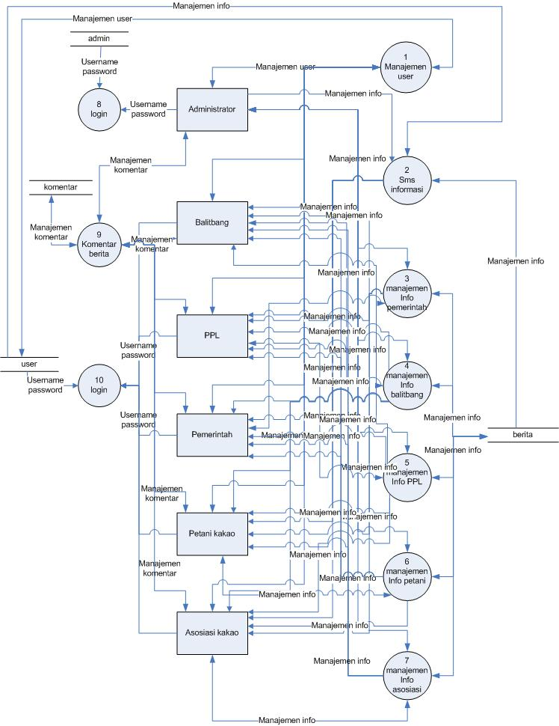

Gambar 3.3 DFD Level 1
      - DFD level 2 (Proses Manajemen User)
Menggambarkan aliran data yang terjadi pada sistem Administrator, meliputi lihat data user, tambah data user, ubah data user, dan hapus data user. Gambar 3.4 menjelaskan arus data secara jelas.

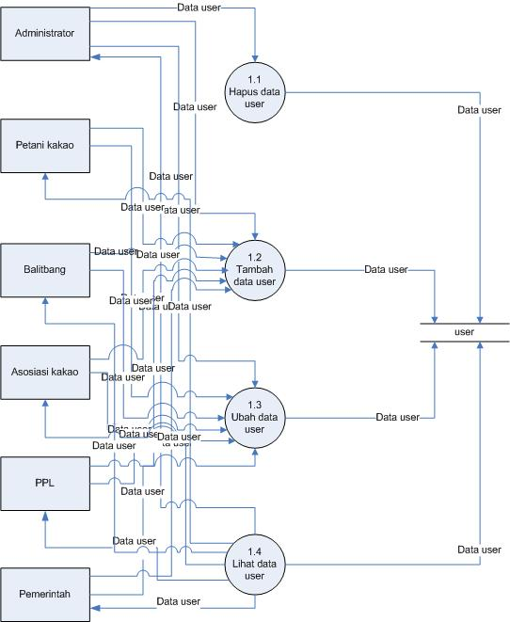

Gambar 3.4 DFD Level 2 (Proses Manajemen User)
      - DFD level 2 (Proses Manajemen Informasi Asosiasi)
Menggambarkan aliran data yang terjadi pada sistem Administrator, Asosiasi kakao, Balitbang, Pemerintah, Petani kakao, dan PPL meliputi lihat informasi asosiasi, tambah informasi asosiasi, ubah informasi asosiasi, dan hapus informasi asosiasi. Gambar 3.5 menjelaskan arus data secara jelas.

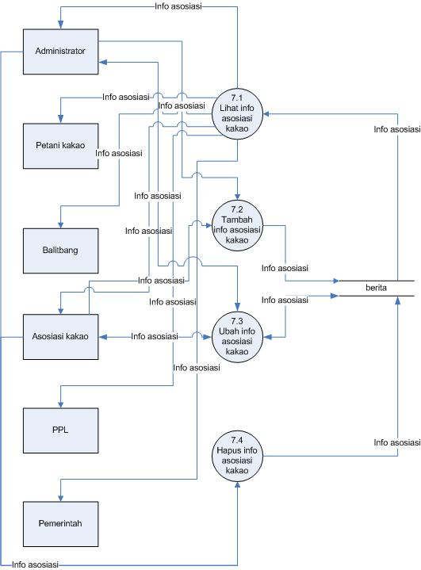

Gambar 3.5 DFD Level 2 (Proses Manajemen Informasi Asosiasi)
      - DFD level 2 (Proses Manajemen Informasi Balitbang)
Menggambarkan aliran data yang terjadi pada sistem Administrator, Asosiasi kakao, Balitbang, Pemerintah, Petani kakao, dan PPL meliputi lihat informasi balitbang, tambah informasi balitbang, ubah informasi balitbang, dan hapus informasi balitbang. Gambar 3.6 menjelaskan arus data secara jelas.

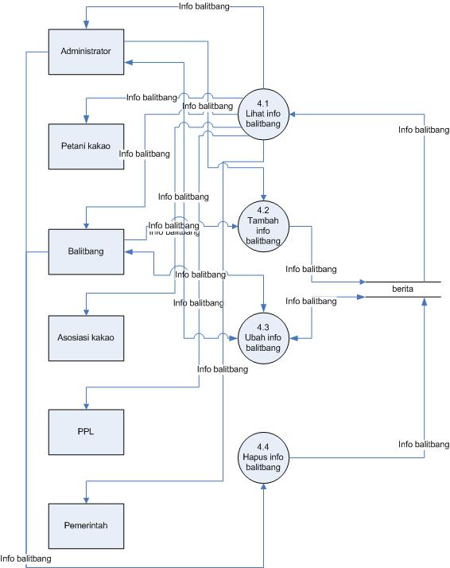

Gambar 3.6 DFD Level 2 (Proses Manajemen Informasi Balitbang)
      - DFD level 2 (Proses Manajemen Informasi Pemerintah)
Menggambarkan aliran data yang terjadi pada sistem Administrator, Asosiasi kakao, Balitbang, Pemerintah, Petani kakao, dan PPL meliputi lihat informasi pemerintah, tambah informasi pemerintah, ubah informasi pemerintah, dan hapus informasi pemerintah. Gambar 3.7 menjelaskan arus data secara jelas.

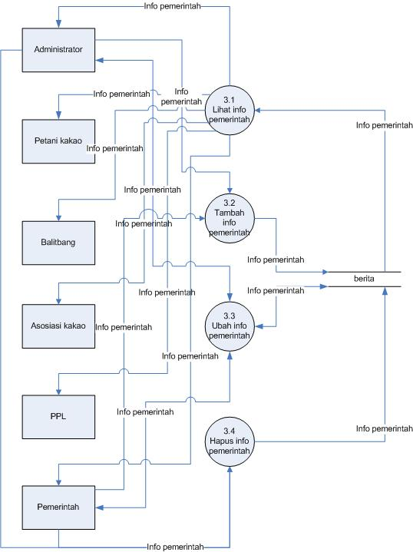

Gambar 3.7 DFD Level 2 (Proses Manajemen Informasi Pemerintah)
      - DFD level 2 (Proses Manajemen Informasi Petani)
Menggambarkan aliran data yang terjadi pada sistem Administrator, Asosiasi kakao, Balitbang, Pemerintah, Petani kakao, dan PPL meliputi lihat informasi petani, tambah informasi petani, ubah informasi petani, dan hapus informasi petani. Gambar 3.8 menjelaskan arus data secara jelas.

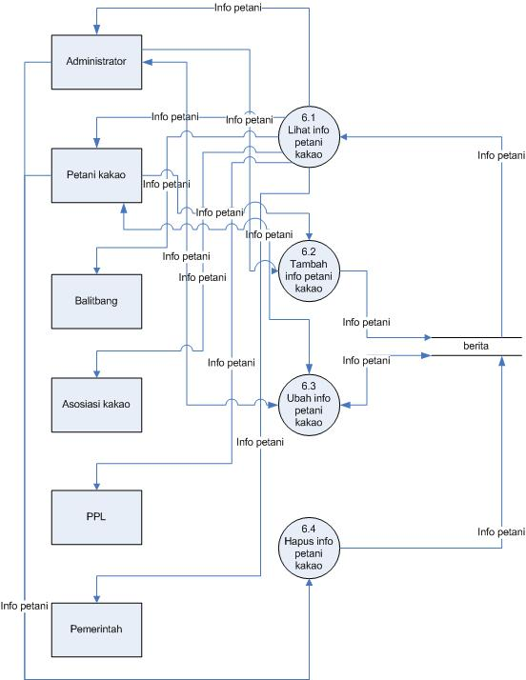

Gambar 3.8 DFD Level 2 (Proses Manajemen Informasi Petani)
      - DFD level 2 (Proses Manajemen Informasi PPL)
Menggambarkan aliran data yang terjadi pada sistem Administrator, Asosiasi kakao, Balitbang, Pemerintah, Petani kakao, dan PPL meliputi lihat informasi PPL, tambah informasi PPL, ubah informasi PPL, dan hapus informasi PPL. Gambar 3.9 menjelaskan arus data secara jelas.

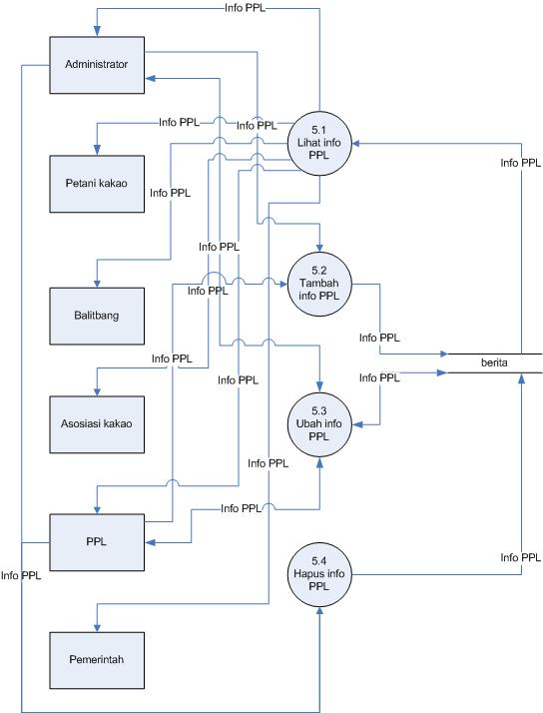

Gambar 3.9 DFD Level 2 (Proses Manajemen Informasi PPL)
      - DFD level 2 (Proses Manajemen Komentar)
Menggambarkan aliran data yang terjadi pada sistem Administrator, Asosiasi kakao, Balitbang, Pemerintah, Petani kakao, dan PPL meliputi lihat komentar, tambah komentar, dan hapus komentar. Gambar 3.10 menjelaskan arus data secara jelas.
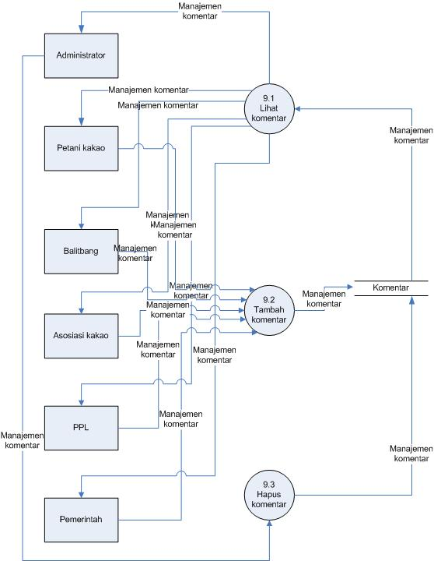
Gambar 3.10 DFD Level 2 (Proses Manajemen Komentar)
      - DFD level 2 (Proses Informasi SMS)
Menggambarkan aliran data yang terjadi pada sistem Administrator yang dapat mengirim sms kesemua user meliputi Asosiasi kakao, Balitbang, Pemerintah, Petani kakao, dan PPL. Gambar 3.11 menjelaskan arus data secara jelas.

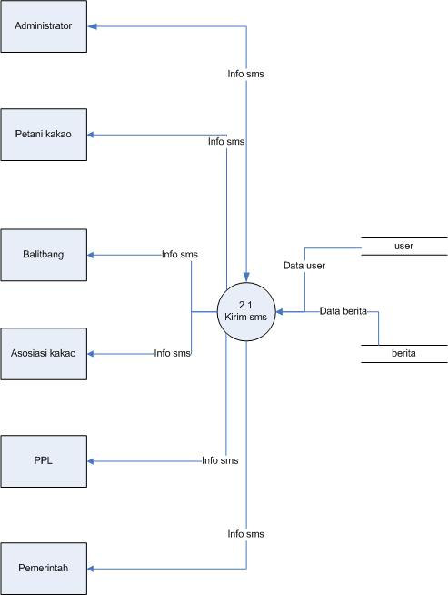

Gambar 3.11 DFD Level 2 (Proses Informasi SMS)
    - Perancangan Database
Perancangan database meliputi tabel-tabel yang saling berkorelasi dengan memiliki fungsinya masing-masing, yang diperlukan dalam mendukung sistem aplikasi ini.
      - Tabel Admin
Tabel admin berfungsi untuk menampung nama serta password admin.
Tabel 3.1 Tabel Admin
Field | Type | Extra
Id | int(3) | auto_increment
User | varchar(10)
Password | Varchar(10)

      - Tabel User
Tabel user berfungsi untuk menampung segala informasi mengenai user.
Tabel 3.2 Tabel User
Field | Type | Extra
Id | varchar(10) | auto_increment
Nama | varchar(50)
No_KTP | varchar(20)
NIP | varchar(20)
alamat | Text
No_telp | varchar(20)
Hak_akses | enum('pemerintah','petani','balitbang','asosiasi','PPL')
Username | Varchar(20)
Password | varchar(10)
Foto | varchar(100)

      - Tabel Berita
Tabel berita berfungsi untuk menampung semua berita atau informasi yang dimasukkan oleh user baik dari pemerintah, petani, balitbang, asosiasi, dan ppl.
Tabel 3.3 Tabel Berita
Field | Type | Extra
Id_berita | int(10) | auto_increment
Judul | varchar(100)
Isi | Text
Tanggal | Varchar(15)
gambar | Varchar(100)
Kategori | enum('pemerintah','petani','balitbang','asosiasi','PPL')
Username | Varchar(20)

      - Tabel Komentar
Tabel komentar berfungsi untuk menampung semua komentar yang dimasukkan oleh user baik dari pemerintah, petani, balitbang, asosiasi, dan ppl.
Tabel 3.4 Tabel Komentar
Field | Type | Extra
Id_komentar | int(10) | auto_increment
Username | varchar(20)
Komen | Text
Id_berita | Varchar(10)

    - Perancangan Halaman Web
Rancangan dan karakteristik dari halaman web yang dibuat terdiri dari:

Halaman Login
Halaman login berfungsi untuk login administrator dan user.
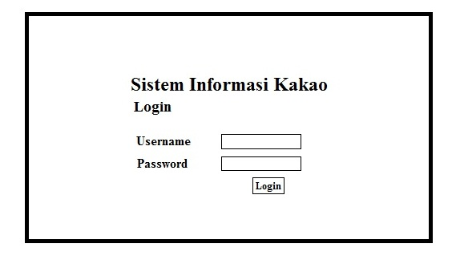Gambar 3.12 Halaman Login

Halaman Utama Sistem
Halaman-halaman dari Sistem Informasi Kakao yang bisa di akses administrator dan user.
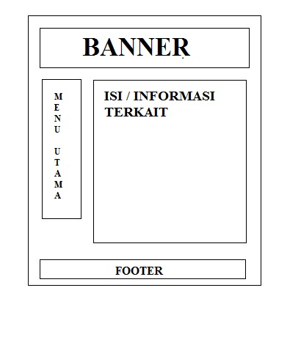
Gambar 3.13 Halaman Utama Sistem
  - Rencana Pengujian Sistem
Rencana pengujian sistem yang akan digunakan untuk aplikasi sistem informasi kakao ini adalah menggunakan metode pengujian black box. Pengujian ini memungkinkan analis sistem memperoleh kumpulan kondisi input yang akan mengerjakan seluruh keperluan fungsional sistem. Tujuan metode ini mencari kesalahan pada fungsi yang salah atau hilang, Kesalahan pada interface, dan kesalahan pada struktur data atau akses database. Berikut rincian rencana pengujian dalam tabel dibawah ini :

Tabel 3.5 Tabel Rencana Pengujian
No | Komponen Sistem yang Diuji | Butir Uji | Jenis Pengujian
1 | Login Admin | Tombol login | Black Box
 |  | Informasi kesalahan login
2 | Form Pendaftaran | Tombol simpan | Black Box
 |  | Informasi kesalahan pengisian data
3 | Login User | Tombol login | Black Box
 |  | Informasi kesalahan login
4 | Form Masukan Berita | Tombol simpan | Black Box
 |  | Tombol edit
 |  | Tombol hapus
5 | Komentar | Tombol kirim | Black Box
 |  | Tombol hapus
6 | Keluaran Data | Tombol tampil berita | Black Box
 |  | Tombol tampil user
 |  | SMS gateway untuk user

